В Україні стартував відбір на посади фахівців із супроводу ветеранів війни за оновленими стандартами
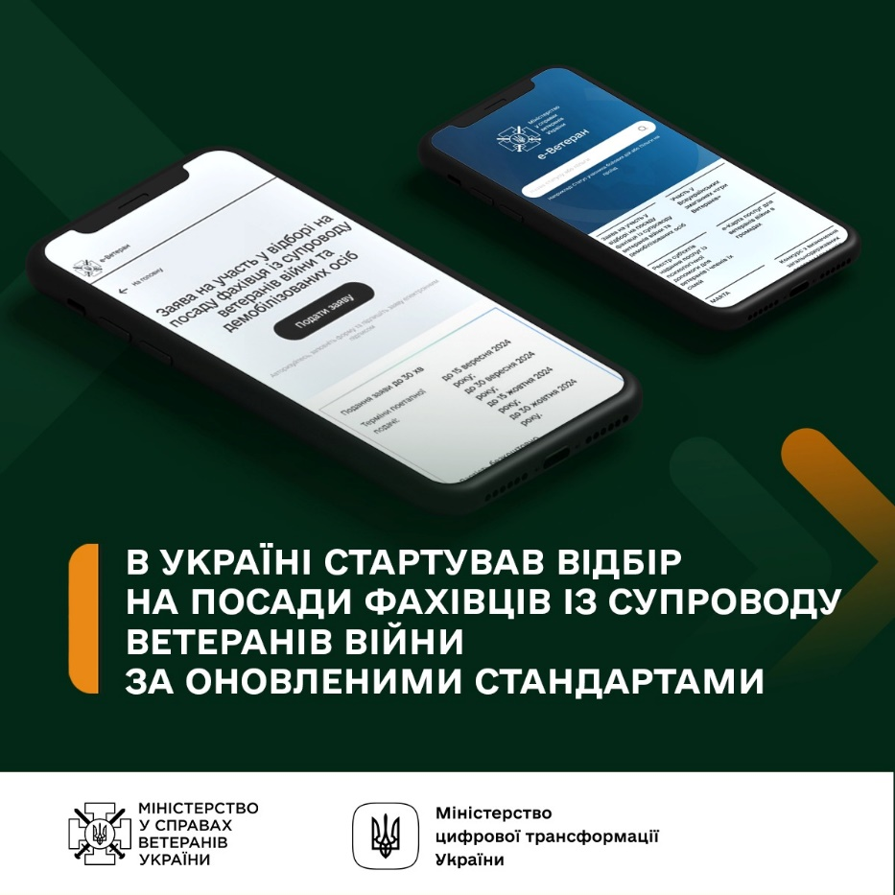
Міністерство у справах ветеранів України відкрило прийом заявок на участь у відборі на посади фахівця із супроводу ветеранів війни та демобілізованих осіб відповідно до оновленого професійного стандарту.
Кандидати на посаду можуть подати заяву тільки в електронній формі через веб-платформу е-Ветеран.
Фахівцем із супроводу ветеранів війни та демобілізованих осіб можуть стати:
громадянин / громадянка України
ті, хто має рівень освіти не нижчий за бакалавра. Галузі знань: «освіта», «культура, мистецтво та гуманітарні науки», «соціальні науки, журналістика та інформація», «бізнес, адміністрування та право», «інформаційні технології», «інженерія, виробництво та будівництво», «охорона здоров’я та соціальне забезпечення», «транспорт та послуги» та «безпека та оборона»
При рівній кількості балів перевагу надаватимуть кандидатам, які мають статус ветерана війни, особи з особливими заслугами перед Батьківщиною, постраждалого учасника Революції Гідності, члена сім'ї загиблого (померлого) ветерана війни, Захисника / Захисниці України та перебувають на обліку в Єдиному державному реєстрі ветеранів війни (ЄДРВВ).
Пріоритет надаватимуть кандидатам із професійними якостями та вмінням надавати ефективні послуги.

Відділ з питань ветеранської та соціальної політики управління соціального захисту населення Департаменту соціально-гуманітарної політики Вільногірської міської ради Дніпропетровської області

